本校資安政策以教育部103年2月7日頒訂「國中、小學資通安全管理系統實施原則」為標準，奉核後於109年06月18日起公告於本校校園網站並同步實施。
1、「國中小學資通安全管理系統實施原則」封面

國中、小學資通安全管理系統
實施原則

中 華 民 國 109 年 06 月 18 日

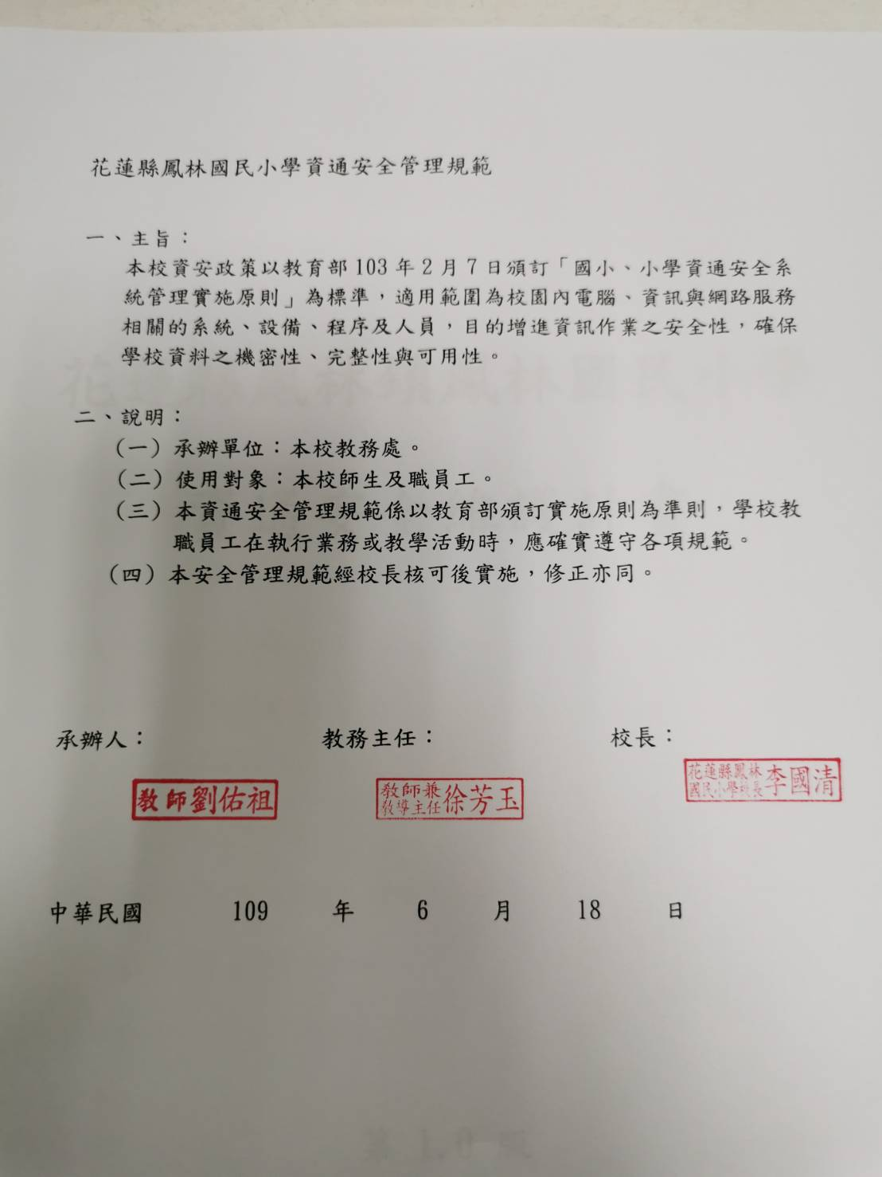
2.校長核可簽記錄

